*Élève 1: Élève 2: Élève 3 : Classe :*

**Sortie biodiversité 2nde Parc Phoenix Nice**

Situation-problème : Edward O. Wilson, biologiste et entomologiste américain considéré comme l’inventeur du mot « biodiversité » en donne la définition suivante : « la diversité de toutes les formes du vivant ». On cherche ici à comprendre et illustrer cette définition par une étude sur le terrain.

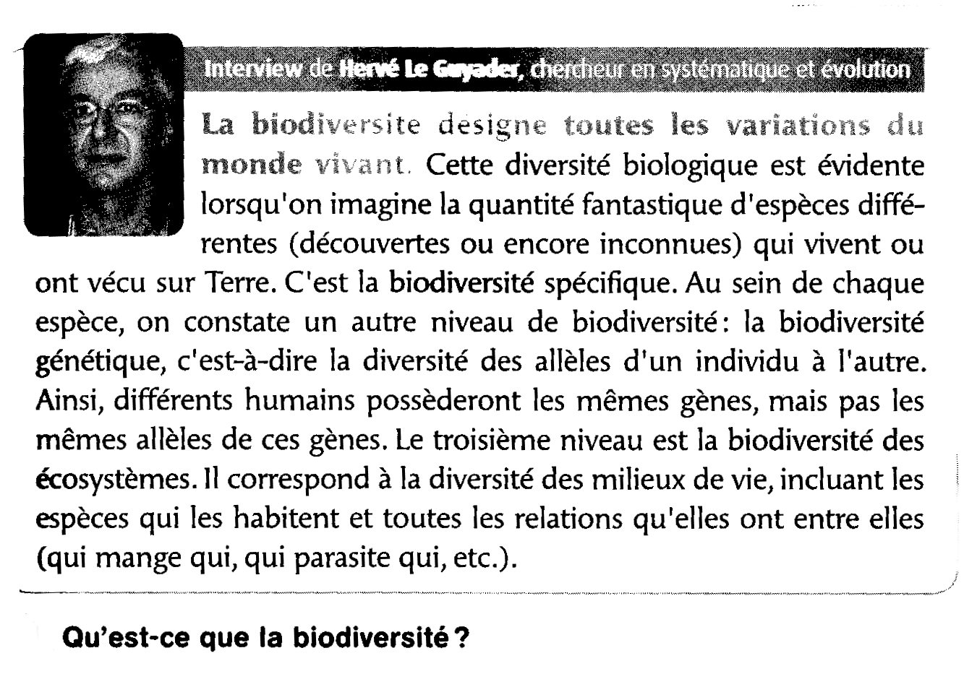

**Attention : Répondre aux différentes questions en faisant des phrases**

Objectif : Extraire et organiser des informations sur le terrain pour :

- Repérer les divers aspects de la biodiversité.

- Mettre en évidence l’influence de l’Homme sur la biodiversité.

**A. Ensemble du parc**

***(À remplir tout au long du parcours)***

**1.** Réaliser un inventaire des espèces rencontrées dans le parc, en remplissant les tableaux ci-dessous.

|  |  |  |  |  |  |
| --- | --- | --- | --- | --- | --- |
| Animaux | Nom commun | Nom de genre | Nom d’espèce | Nom de famille | Milieu de vie |
| Mammifère |  |  |  |  |  |
|  |  |  |  |  |
| Oiseau |  |  |  |  |  |
|  |  |  |  |  |
| « Reptile »  Sauropsidés *de la classification* *actuelle*  E:\SVT Lycée Bac 2021\2nde prog 2019\IMG_6298.JPG |  |  |  |  |  |
|  |  |  |  |  |
| « Poisson » |  |  |  |  |  |
| E:\SVT Lycée Bac 2021\2nde prog 2019\IMG_6298.JPGInsecte  **Aqua-**  **riums** |  |  |  |  | ///////////////////////// |
|  |  |  |  | ///////////////////////// |
| Arachnide  *(mis dans insecte)* |  |  |  |  | ///////////////////////// |

|  |  |  |  |  |  |
| --- | --- | --- | --- | --- | --- |
| Végétaux | Nom commun | Nom de genre | Nom d’espèce | Nom de famille | Milieu de vie |
| Plante herbacée  (Herbe)  **Serre tropicale** |  |  |  |  |  |
|  |  |  |  |  |
| Arbres |  |  |  |  |  |
|  |  |  |  |  |
| Succulentes (Plantes grasses)  **E:\SVT Lycée Bac 2021\2nde prog 2019\IMG_6298.JPG➌** |  |  |  |  |  |
|  |  |  |  |  |
| Fougères |  |  |  |  |  |

**2.** Indiquer quel niveau de la biodiversité (interview) est mis en évidence par l’inventaire ci-dessus. Justifier la réponse.

**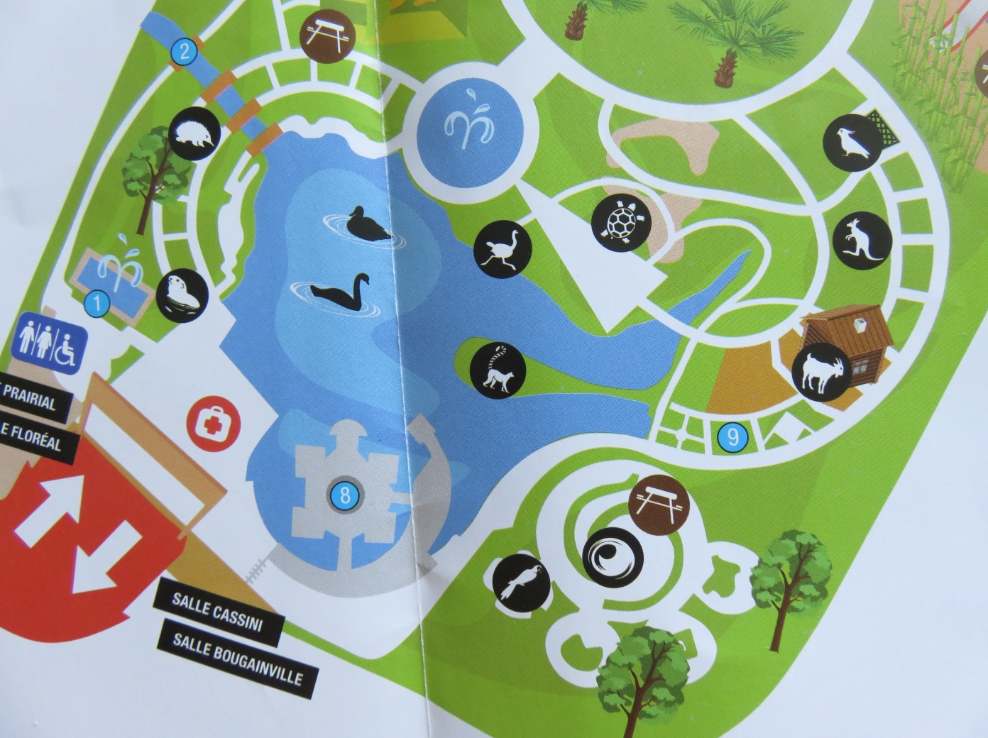B. Plan d’eau**

**3.** En observant les photos de canards (colvert et mandarin) figurants sur les panneaux explicatifs, expliquer ce qu’est le « dimorphisme sexuel » dans une même espèce. Expliquer en quoi ce dimorphisme peut-il rendre difficile la classification des êtres vivants.

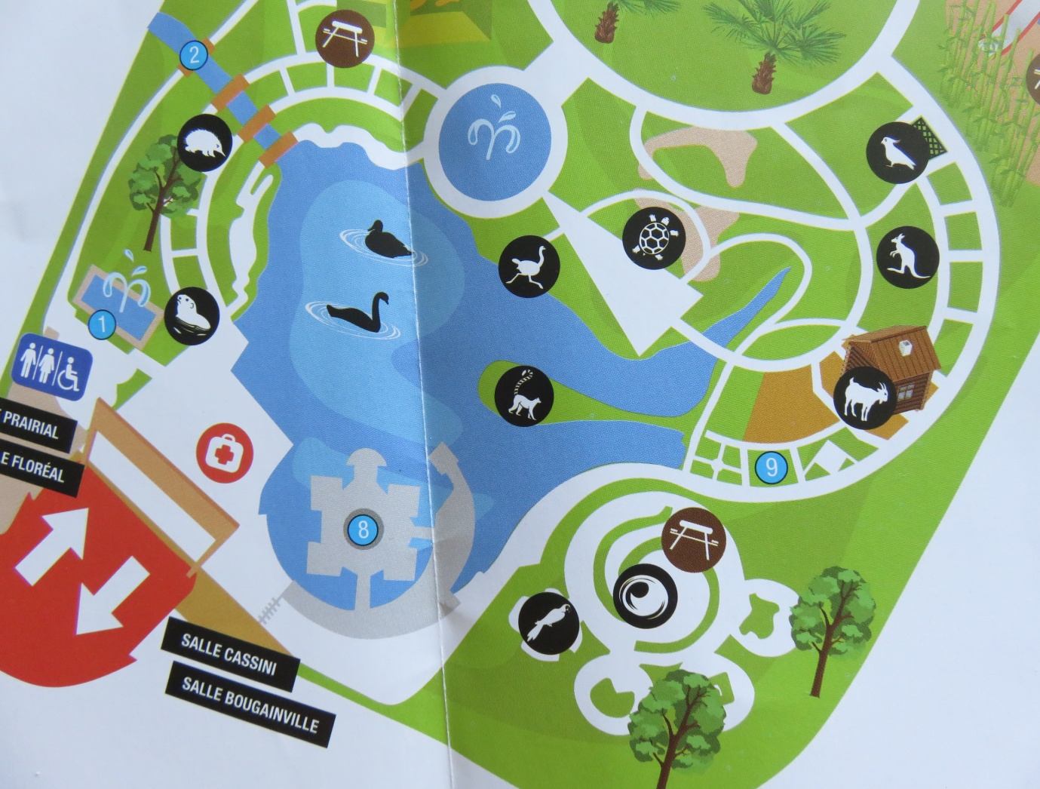

**C. Ile des temps révolus**

**4.** Expliquer pourquoi le ***Lémur vari*** est actuellement une espèce en voie d’extinction.

**D. Serres**

**5.** Comparer les caractéristiques climatiques et les espèces que l’on peut trouver au sud-est asiatique et en Amérique du sud (serre intertropicale, serre orchidées) avec celles que l’on retrouve en Afrique du Sud (serre australe) en complétant le tableau ci-dessous.

|  |  |  |  |  |  |  |  |
| --- | --- | --- | --- | --- | --- | --- | --- |
| Sud-est asiatique et Amérique du sud (serre **orchidées**)  ➏ | | | | Afrique du sud (**serre australe**)  ➎ | | | |
| **Caractéristiques climatiques** | | | | **Caractéristiques climatiques** | | | |
| Température moyenne  (en °C) | |  | | Température moyenne  (en °C) | |  | |
| Hygrométrie (en %) | |  | | Hygrométrie (en %) | |  | |
| Précipitations moyennes  (en mm d’eau par an) | |  | | Précipitations moyennes  (en mm d’eau par an) | |  | |
| **Végétaux présents** | | | | **Végétaux présents** | | | |
| Nom commun  *(si précisé)* | Nom de genre | Nom d’espèce | Nom de famille | Nom commun  *(si précisé)* | Nom de genre | Nom d’espèce | Nom de famille |
|  |  |  |  |  |  |  |  |
|  |  |  |  |  |  |  |  |
|  |  |  |  |  |  |  |  |

**6.** Indiquer quel niveau de la biodiversité (interview) est mis en évidence par l’inventaire ci-dessus. Justifier la réponse.

**7.** Dans la serre à orchidées, chercher la vanille. Préciser par qui la vanille est fécondée et quelles sont les utilisations de cette plante par l’Homme. ➏

**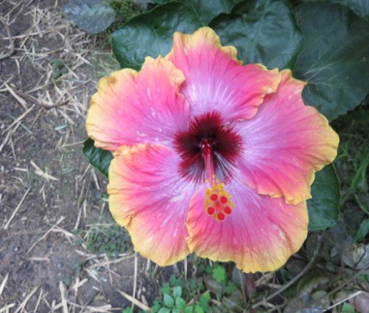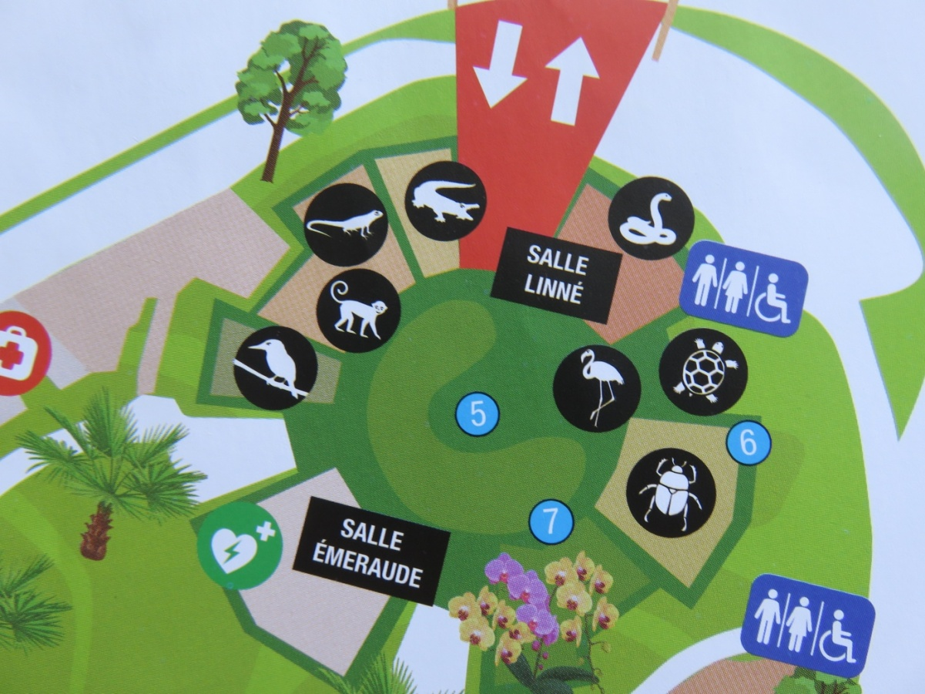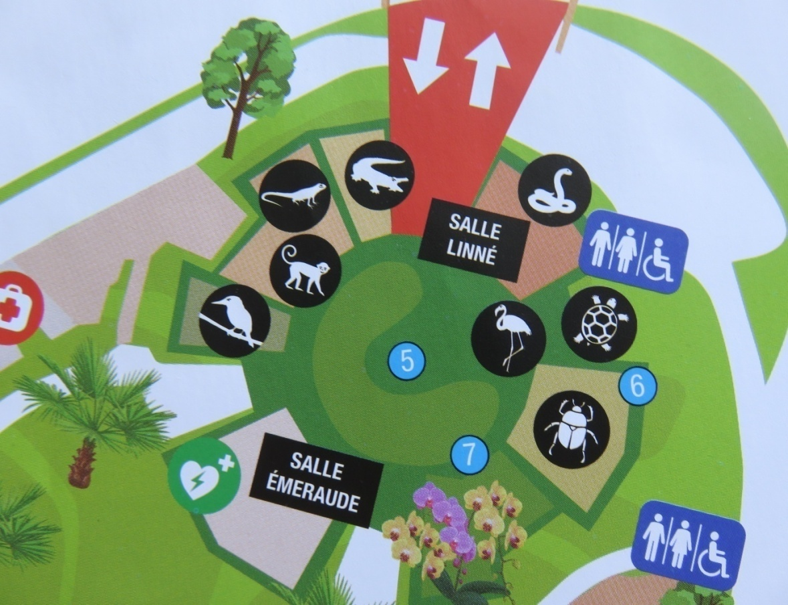**

**8.** Dans la « **serre aux oiseaux » et dans la « serre tropicale »**, observer les fleurs d’hibiscus et indiquer le caractère principal qui les différencie.

**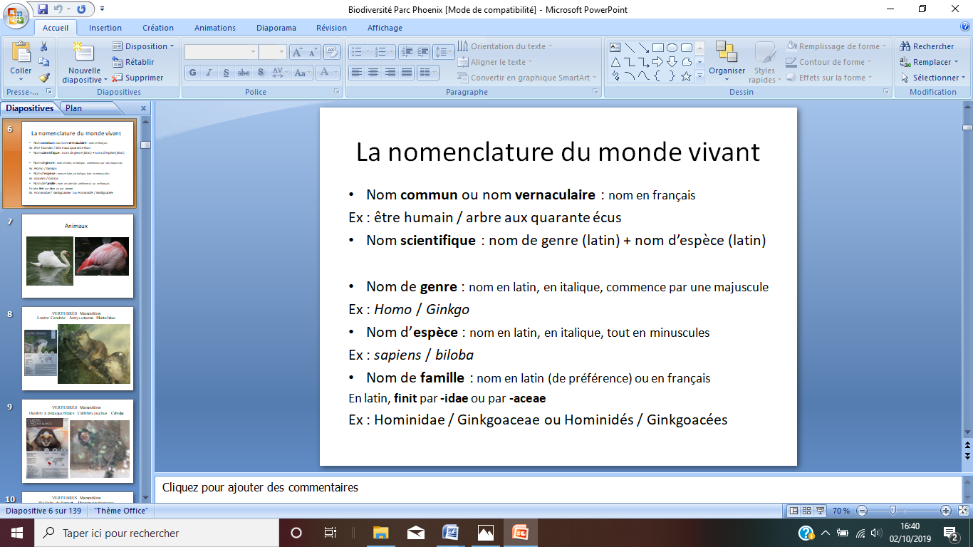**

**9.** Indiquer quel niveau de la biodiversité (interview) est mis en évidence par ces fleurs d’hibiscus.

Justifier la réponse.

**Conclusion :**

À l’aide des questions précédentes :

**- Définir la biodiversité et ses 3 échelles (niveaux) en donnant un exemple pour chacune.**

**- Expliquer en quoi l’être humain influence la biodiversité.**

**- Expliquer pourquoi l’être humain doit prendre conscience de sa responsabilité face au monde vivant et doit préserver la biodiversité.**

**Corrigé Sortie biodiversité 2nde Parc Phoenix Nice**

**A. Ensemble du parc *(À remplir tout au long du parcours)***

***1.*** *Réaliser un inventaire des espèces rencontrées dans le parc, en remplissant les tableaux ci-dessous.*

|  |  |  |  |  |  |
| --- | --- | --- | --- | --- | --- |
| **Animaux** | **Nom commun** | **Nom de genre** | **Nom d’espèce** | **Nom de famille** | **Milieu de vie** |
| **Mammifère** | Loutre cendrée | Aonyx | cinerea | Mustelidae | Cours d’eau douce |
| Lémur vari | Varecia | variegata | Lemuridae | Forêt tropicale Madagascar |
| **Oiseau** | Canard colvert | Anas | platyrhynchos | Anatidae | Zones humides d’eau douce ou salée… |
| Flamant rose | Phoenicopterus | roseus | Phoenicopteridae | Lacs, lagunes et étangs littoraux |
| **« Reptile »** | Crocodile de Morelet | Crocodylus | moreletii | Crocodylidae | Cours d’eau, marécages, marais |
| Iguane vert | Iguana | iguana | Iguanidae | Forêt tropicale |
| **« Poisson »** | Esturgeon sibérien | Acipenser | baerii | Acipenseridae | Grands fleuves sibériens et estuaires |
| **Insecte** | Phasme cuir | Eurycantha | calcarata | Phasmatidae | *NP Papouasie* |
| Blatte de Madagascar | Gromphadorhina | portentosa | Blaberidae | *NP Madagascar* |
| **Arachnide** | Nephile doré | Nephila | madagascariensis | Araneidae | *NP Madagascar, Afrique du Sud, Seychelles* |

|  |  |  |  |  |  |
| --- | --- | --- | --- | --- | --- |
| **Végétaux** | **Nom commun** | **Nom de genre** | **Nom d’espèce** | **Nom de famille** | **Milieu de vie** |
| **Plante herbacée**  **(Herbe)** | Arbre du voyageur | Ravenala | madagascariensis | Strelitziaceae | Forêts |
| Taro géant | Colocasia | gigantea | Araceae | Forêts tropicales humides |
| **Arbres** | Arbre aux quarante écus | Ginkgo | biloba | Ginkgoaceae | Forêts jusqu’à 1600 m |
| Pin de Wollemi | Wollemia | nobilis | Araucariaceae | Canyon régions subtropicales |
| **Succulentes (Plantes grasses)** | Aloe rustique | Aloe | striatula | Aloaceae | Afrique du sud  *NP Zones arides* |
| Coussin  de belle-mère | Echinocactus | grusonii | Cactaceae | Mexique  *NP Zones arides* |
| **Fougères** | Fougère arborescente de Tasmanie | Dicksonia | antarctica | Dicksoniaceae | Forêts très humides de montagnes  (1000 à 3000 m) |

***2.*** *Indiquer quel niveau de la biodiversité est mis en évidence par l’inventaire ci-dessus. Justifier la réponse.*

Le niveau de biodiversité mis en évidence ici est la **biodiversité spécifique**. On a ici mis en évidence l’existence de nombreuses **espèces animales et végétales différentes** dans ce parc ainsi que différents groupes de classification (familles…).

**B. Plan d’eau**

***3.*** *En observant les photos de canards (colvert et mandarin)* *figurants sur les panneaux explicatifs, expliquer ce qu’est le « dimorphisme sexuel » dans une même espèce. Expliquer en quoi ce dimorphisme peut-il rendre difficile la classification des êtres vivants.*

On parle de « dimorphisme sexuel » pour une espèce lorsque le **mâle et la femelle ont un aspect différent** (forme, taille, couleur). Ce dimorphisme rend difficile la classification des êtres vivants, car on pourrait supposer que si deux individus ne se ressemblent pas, c’est parce qu’ils appartiennent à des espèces différentes, alors qu’il s’agit ici seulement d’individus mâles et femelles de la même espèce. *(Le dimorphisme sexuel est l'ensemble des différences morphologiques plus ou moins marquées entre les individus mâle et femelle d'une même espèce).*

**C. Ile des temps révolus**

***4.*** *Expliquer pourquoi le Lémur vari est actuellement une espèce en voie d’extinction.*

Le lémur vari est une espèce en voie d’extinction à cause de la **destruction de son habitat** (traçage de routes dans la forêt vierge et culture sur brûlis) et à cause de la **chasse commerciale** (braconnage).

**D. Serres**

***5.*** *Comparer les caractéristiques climatiques et les espèces que l’on peut trouver au sud-est asiatique et en Amérique du sud (serre intertropicale, serre orchidées) avec celles que l’on retrouve en Afrique du Sud (serre australe) en complétant le tableau ci-dessous.*

|  |  |  |  |  |  |  |  |
| --- | --- | --- | --- | --- | --- | --- | --- |
| Sud-est asiatique et Amérique du sud (serre à orchidées) | | | | Afrique du sud (serre australe) | | | |
| **Caractéristiques climatiques** | | | | **Caractéristiques climatiques** | | | |
| Température moyenne  (en °C) | | 25°C | | Température moyenne  (en °C) | | 20°C | |
| Hygrométrie (en %) | | 70 à 90 % | | Hygrométrie (en %) | | 40 à 50 % | |
| Précipitations moyennes  (en mm d’eau par an) | | 1500 à 2000 | | Précipitations moyennes  (en mm d’eau par an) | | 300 à 1000 | |
| **Végétaux présents** | | | | **Végétaux présents** | | | |
| Nom commun  (si précisé) | Nom de genre | Nom d’espèce | Nom de famille | Nom commun  (si précisé) | Nom de genre | Nom d’espèce | Nom de famille |
| Vanille | Vanilla | planifolia | Orchidaceae | Amaryllis | Amaryllis | belladonna | Liliaceae |
|  | Vriesia | hierogliphica | Bromeliaceae |  | Chasmanthe | floribunda | Iridaceae |
|  | Crossandra | pungens | Acanthaceae |  | Haemanthus | coccineus | Amaryllidaceae |

***6.*** *Indiquer quel niveau de la biodiversité (interview) est mis en évidence par l’inventaire ci-dessus. Justifier la réponse.*

Le niveau de biodiversité mis en évidence ici est la **biodiversité des écosystèmes**. On compare ici deux **milieux de vie différents aux caractéristiques climatiques différentes** et on constate que **les espèces qu’ils abritent sont différentes d’un milieu à l’autre**. Elles sont adaptées à leur milieu et à leur climat.

***7.*** *Dans la serre à orchidées, chercher la vanille. Préciser par qui la vanille est fécondée et quelles sont les utilisations de cette plante par l’Homme.*

La vanille, *Vanilla planifolia* (Orchidaceae) est la seule orchidée aux fruits comestibles. Dans la nature, la vanille est fécondée par un seul animal : l’abeille. Ailleurs, c’est l’homme qui doit la féconder manuellement *(d’où son prix très élevé)*. L’Homme l’utilise pour son **alimentation**. Elle est également utilisée en **médecine** traditionnelle grâce à ses propriétés stimulantes, toniques et digestives.

***8.*** *Dans la « serre aux oiseaux » et dans la « serre tropicale », observer les fleurs d’hibiscus et indiquer le caractère principal qui les différencie.*

Le caractère principal qui différencie les différentes fleurs d’Hibiscus est leur **couleur** (blanche, crème, jaune, orange, rouge, rose, bicolore, tricolore).

***9.*** *Indiquer quel niveau de la biodiversité (interview) est mis en évidence par ces fleurs d’hibiscus. Justifier la réponse.*

Il s’agit ici de la **biodiversité génétique** au sein d’une même espèce. Les gènes responsables de la couleur des fleurs ont des allèles (versions) différents portés par des individus différents de la même espèce. Ceci explique que des individus différents dans une même espèce ont des fleurs de couleurs différentes.

***Conclusion :*** *À l’aide des questions précédentes :*

*- Définir la biodiversité et ses 3 échelles (niveaux) en donnant un exemple pour chacune.*

*- Expliquer en quoi l’être humain influence la biodiversité.*

*- Expliquer pourquoi l’être humain doit prendre conscience de sa responsabilité face au monde vivant et doit préserver la biodiversité.*

- La biodiversité représente l'**ensemble des espèces vivantes présentes sur la Terre** (plantes, animaux, micro-organismes, etc.) et les habitats dans lesquels ils vivent.

La biodiversité, c’est à la fois :

⭢ La **diversité des écosystèmes** (= ensemble constitué par un milieu et les êtres vivants qui l’habitent).

Ex : zone aride avec ses cactacées ou zone tropicale avec ses orchidées ou serre australe et ses plantes spécifiques.

⭢ La **diversité des espèces** (Ex : Les différentes espèces de cactacées, d’oiseaux…)

⭢ La **diversité génétique** au sein d’une même espèce. (Ex : Les Hibiscus aux couleurs différentes).

- L’être humain a une influence sur la biodiversité, car il constitue une menace de nombreuses espèces animales et végétales qu’il peut mener à l’extinction à cause de la cueillette, de la chasse et de la destruction de leurs habitats

(ex : Lémur vari).

- L’être humain doit prendre conscience de sa responsabilité face au monde vivant et doit préserver la biodiversité car : ⭢ tout être vivant mérite le respect et joue un rôle important dans son écosystème (une disparition d’espèce peut gravement perturber un écosystème).

⭢ de nombreuses espèces sont utiles à l’être humain pour son alimentation (ex : vanille) et sa médecine

(ex : hibiscus).